Luni 5 Aprilie

Live cu Alexandra Daniel

Începem Seria -"Zestrea Femeilor Încrezătoare" – episodul 1

Astăzi, de la 19:00 o avem alături de noi pe Alexandra Daniel.

Despre Alexandra:

“Salutare!

Alexandra ma numesc,sunt mamă, soție, prietenă puțin. Când trebuie să mă descriu îmi este greu.

Dacă acum ceva timp credeam că știu cine sunt, azi îmi este mare surpriza să mă descopăr încetul cu încetul, total schimbată, fără măștile sub care îmi plăcea să mă arăt și să mă văd.

Iubesc să ajut mămicile/nașele/bunicile pentru evenimentele frumoase din viața lor, pentru ele și ai lor pitici.

Creez trusori și lumânări pentru botez, rame decorate, body/tricouri personalizate, mărturii și alte multe minunății.

Sunt într-o continuă creștere pe toate planurile de când o cunosc pe Adina. În urmă cu un an, când am întâlnit-o prima oară, credeam că e de pe altă planetă, atât de enigmatic vorbea și atât de mult mă atrăgea.

Totuși, la scurt timp, am descoperit că Adina vorbește pentru cine vrea să audă, te îndrumă să găsești în tine cele mai potrivite răspunsuri.

Toate povețele/sfaturile Adinei aplicate împreună cu acțiunea ta, aduc culoare, te ajută să gasești cele mai bune soluții, să îți schimbi perspectiva asupra fiecărui aspect din viață.

Pe lângă profesionalismul Adinei, vei găsi și un om bun, prietenos și de încredere. Recomand din inima serviciile Adinei.

Îndrumarea ei și curajul de a trece la acțiune, vor aduce beneficii atât în viața ta, cât și a celor dragi ție.”

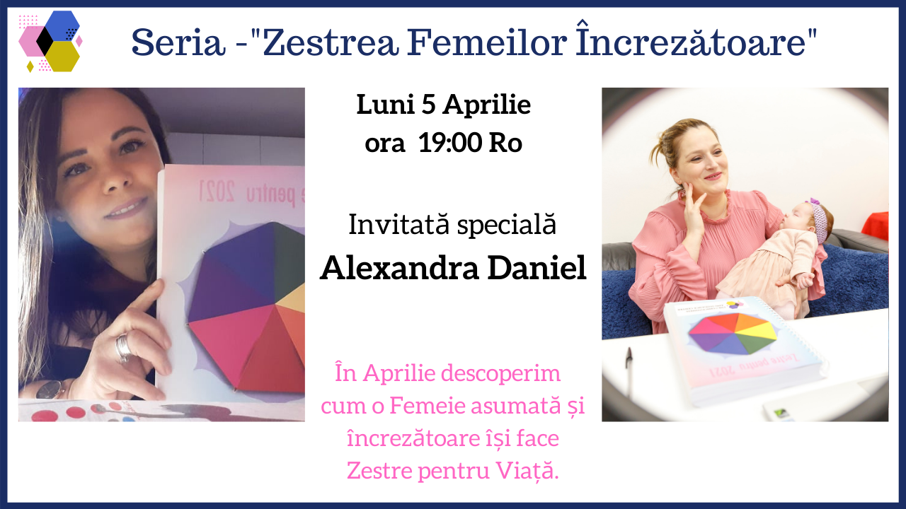

Marti 6

Episodul 2 din Seria -"Zestrea Femeilor Încrezătoare".

De la 19:00 Live cu Tocaciu Adriana ANdra

Despre Adriana:

“Sunt Adriana și în Atelierul meu croșetez o poveste. Povestea mea e una de iubire, croșetez jucării. Dar nu orice fel de jucării.

Știți ce fel? Fiecare am avut în copilărie o jucărie preferată, pe care o purtam cu noi peste tot, pe care, dacă o rătăceam, era sfârșitul lumii.

Astfel de jucării fac eu pentru copiii voștri. Daca puiul tău are un personaj preferat, provoacă-mă să i-l fac croșetat! Jucăriile făcute de mine ajung prieteni de nedespărțit ai copilașilor!

Vedeți asta în bucuria din ochii lor atunci când le primesc. Nu zic să mă credeți pe cuvânt; mărturie stau pozele primite de la părinți! Le găsiți pe pagina mea :[https://www.facebook.com/Atelierul-Adrianei-106349950982051/](https://www.facebook.com/Atelierul-Adrianei-106349950982051/" \t "_blank)

Vă Invit să vă delectați în Atelier cu poze cu copii fericiti!”

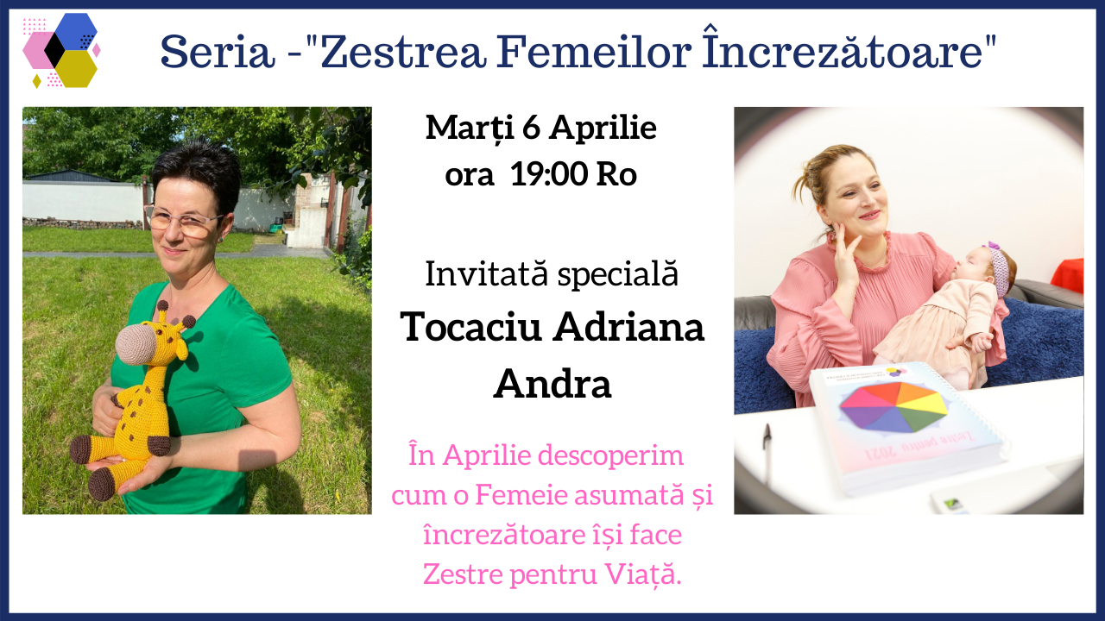

Miercuri 7

“Învățăturile zilnice” de Rhonda Byrne.

“Potrivit Legii de Atracție calea de a eradica o boală nu este să lupți cu ea. Dacă decizi să lupți cu boala, te concentrezi pe boală, atragi lucrurile pe care te concentrezi.

Dă voie doctorilor pe care i-ai ales să își facă treaba și tu concentrează-te pe starea ta de bine.

Gândește-te la starea ta de bine. Vorbește despre starea ta de bine. Și imaginează-te complet vindecat.”

Cu Recunoștință și Iubire,

Adina x

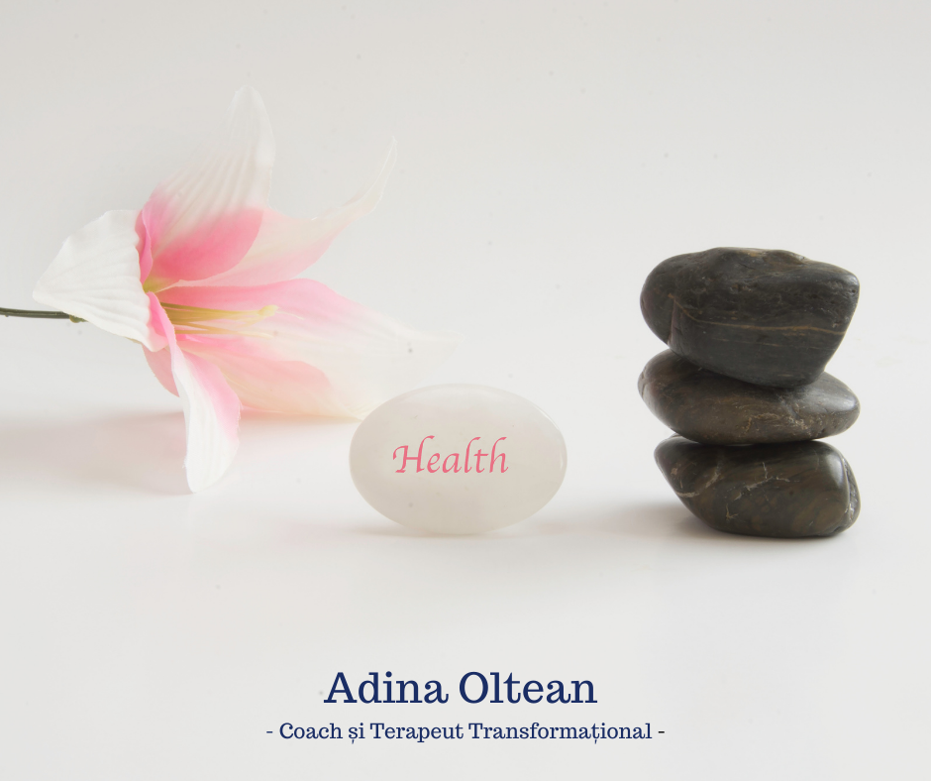

Joi 8

Episodul 3 din Seria -"Zestrea Femeilor Încrezătoare".

De la 19:00 Live cu Mihaela Mihai

Despre Mihaela:

“Am 45 de ani , sunt mamă fericită a unei domnișoara de 22 de ani și mă mândresc cu faptul că la această vârstă am decis să apuc cârma vieții și să fac, pentru prima oară, ceea ce îmi place să fac și ce îmi aduce bucurie!

Îmi place să mă numesc o creatoare de frumos , pentru că ador felul în care din materiale diferite și un pic de imaginație, creez lucruri și decorațiuni vesele și colorate.

Culorile sunt pasiunile mele și le.folosesc de cate ori am ocazia , pentru că ele sunt capabile să transforme emoții și stări de spirit, în funcție de nevoi .

Cred în mine, cred în viață și nu în ultimul rând, cred în Dumnezeu! Sunt fericită să fac parte din acest proiect minunat al Adinei , prin care sa dăm curaj altor femei să își urmeze visul!”

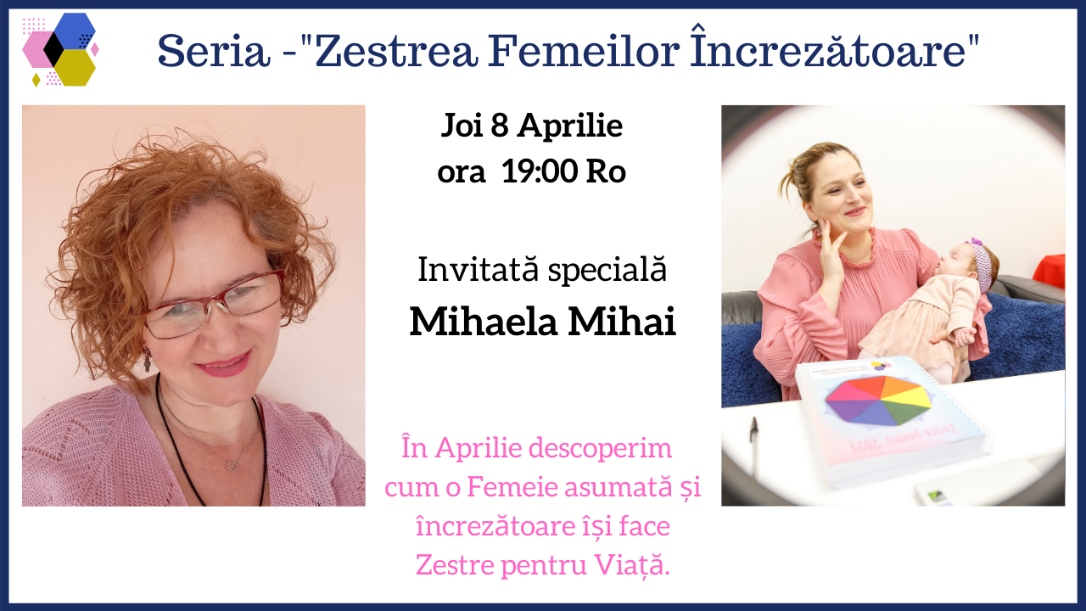

Vineri 9

Episodul 4 din Seria -"Zestrea Femeilor Încrezătoare".

De la 19:00 Live cu Andreea Mihalache.

Despre Andreea:

“Andreea Mihalache este numele meu, sunt copywriter și coach în training.

În lumea antreprenorială am pornit încă din 2015, dar drumul copywriting-ului a început în urmă cu un an.

Pasionată fiind de cuvinte și de ceea ce pot aduce cuvintele în contextul potrivit, am început să scriu întâi pentru mine și afacerea mea, apoi și pentru alții.

Tot în acest domeniu ofer și consultanță pentru cei care doresc să își scrie singuri textele.

Dorința mea cea mai mare este ca fiecare mic antreprenor să cunoască avantajele pe care le poate aduce un text bine scris.”

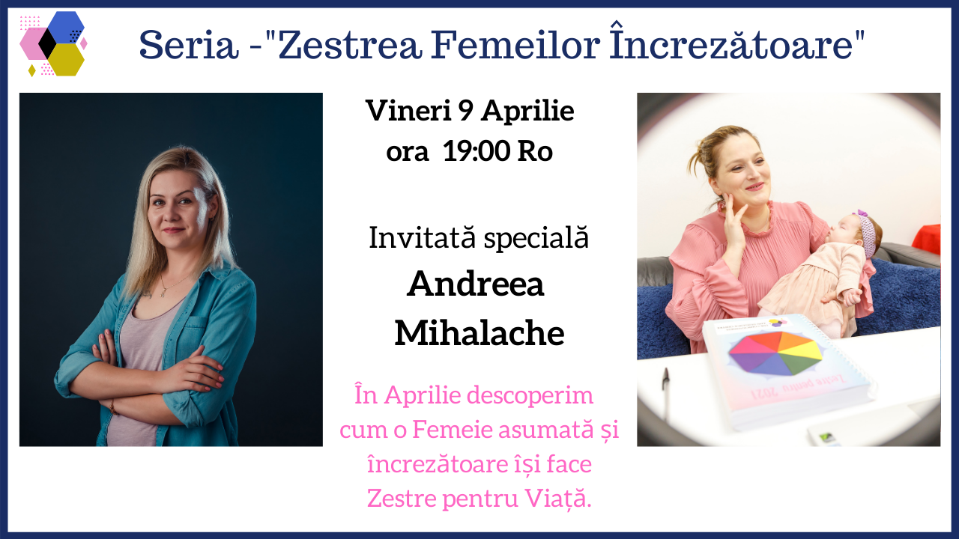

Sambata 10

În 1925, pe 10 Aprilie a fost publicată cartea ‘The Great Gatsby’ de  [Francis Scott Fitzgerald](https://ro.wikipedia.org/wiki/Francis_Scott_Fitzgerald).

Cu suișuri și coborâșuri palpitante, cartea urmărește viața unor personaje care trăiesc în imaginarul West Egg din Long Island, în 1922.

Dacă ai văzut filmul sau ai citit cartea mi-ar plăcea să aflu părerea ta despre această poveste a Marelui Gatsby.

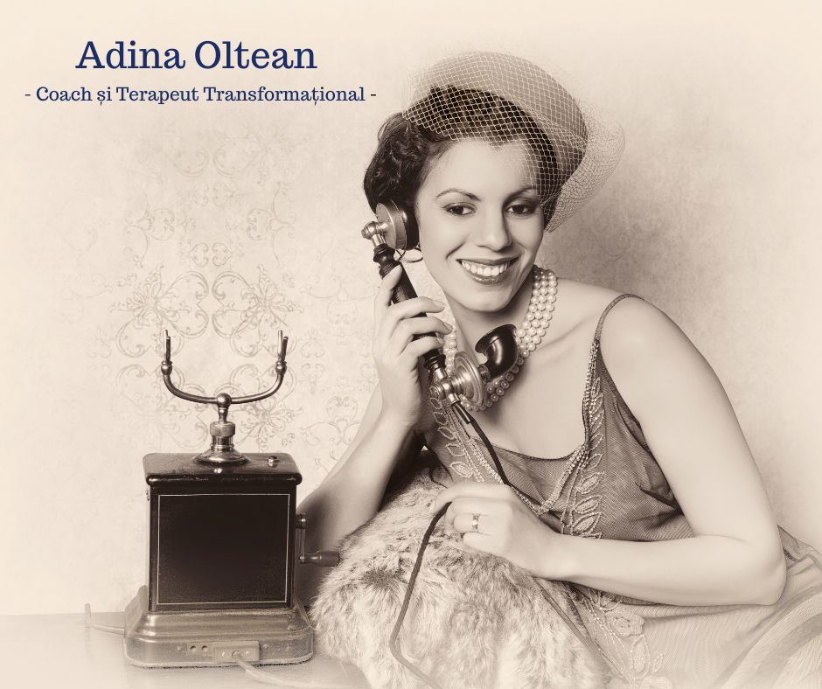

Duminica 11

Dragostea poate fi Magie.

Cine aduce această Magie în viața ta?

Dă un tag persoanei respective <3

#allyouneedislove #sundayquotes #magical

